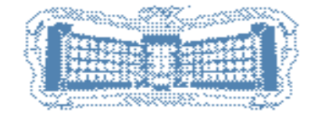

Правительство Санкт-Петербурга

Комитет по науке и высшей школе

Санкт-Петербургское государственное бюджетное профессиональное

образовательное учреждение

«Политехнический колледж городского хозяйства»

**Практическая работа №7**

**Диаграммы классов**

Студент группы: ИП-21-3

_________ Стяжкин М.Е.

Руководитель:

____________ Левит Л.В.

Санкт-Петербург

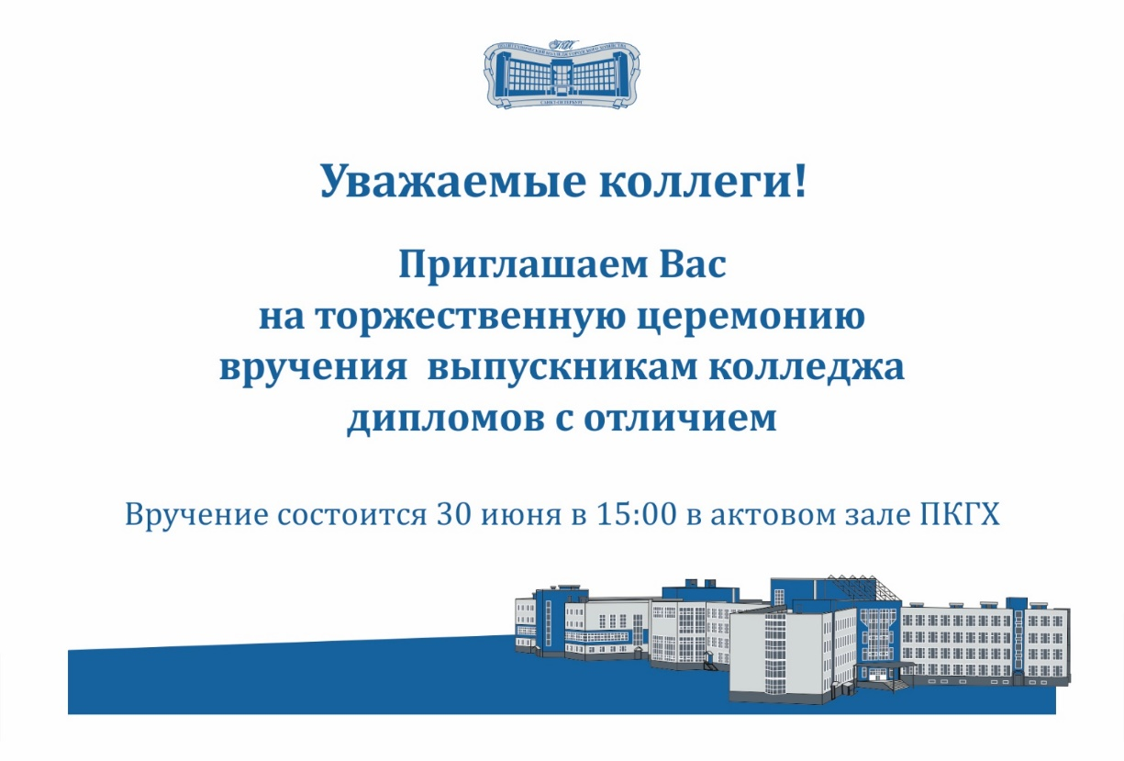2023 г.

**Цель работы**: изучение построения диаграмм классов.

**Задание**

